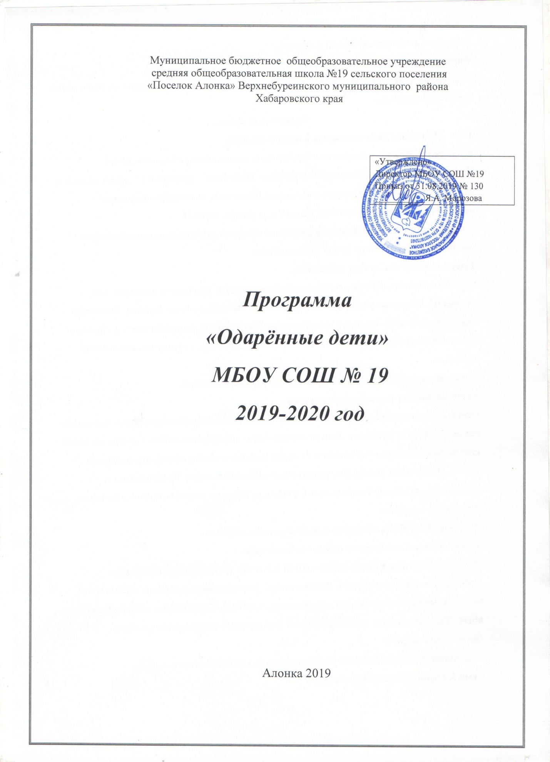

Программа « Одаренные дети»
Настоящая программа является частью программы развития школы и предусматривает возможность проводить специальную работу с одаренными детьми с тем, чтобы не сдерживать, а стимулировать развитие наиболее продвинутых школьников, способствовать их обучению, расширять базу познавательных интересов и интеллектуальных умений, дать возможность остальным учащимся работать в режиме освоения образовательного минимума.
Структура программы представлена логикой управленческой деятельности:
- теоретические основы, анализ;
- целеполагание;
- организационная деятельность;
- контроль и коррекция.
Актуальность.
Интеллектуальный потенциал общества во многом определяется выявлением одаренных детей и работой с ними. Кроме того, вопросы одаренности в настоящее время волнуют многих. Это связанно с развитием образования, которому присущи унификация и профильность, с ужесточением требований молодежного рынка труда, отсутствием механизма социальной поддержки для талантливой молодежи. В современную эпоху, эпоху становления постиндустриального общества, когда значение интеллектуального и творческого человеческого потенциала значительно возрастает, работа с одаренными и высоко мотивированными детьми является крайне необходимой. Содержание проблемы и обоснование необходимости ее решения.
В последние годы можно наблюдать расширение числа участников и победителей предметных олимпиад,конкурсов и соревнований различного уровня, и, как следствие, высоких образовательных достижений.Для развития спортивной, творческой одаренности детей проводятся спортивные соревнования, спартакиады, смотры-конкурсы, соревнования по туризму,
спортивные игры "Президентские состязания", «Школьная спортивная лига»;
творческие фестивали и конкурсы и др.Улучшение работы учителей в данном направлении, привело к возникновению проблем выявления, поддержки и развития одаренных детей. Их решение должна обеспечить Программа, связанная с координацией деятельности всех педагогов школы. Программа должна предусмотреть создание равных стартовых условий для выявления, развития, социальной поддержки одаренных детей, реализации их потенциальных возможностей, обеспечения всестороннего развития и образования.
Теоретические основы:
Концепция программы
Выявление одаренных детей должно начинаться уже в начальной школе на основе наблюдения, изучения психологических особенностей, речи, памяти, логического мышления. Работа с одаренными и способными детьми, их поиск, выявление и развитие должны стать одним из важнейших аспектов деятельности школы.
Одаренность – это системное, развивающееся в течение жизни качество психики, которое определяет возможность достижения человеком более высоких (необычных, незаурядных) результатов в одном или нескольких видах деятельности по сравнению с другими людьми.
Одаренный ребенок – это ребенок, который выделяется яркими, очевидными, иногда выдающимися достижениями (или имеет внутренние предпосылки для таких достижений) в том или ином виде деятельности.
Одаренные дети обычно обладают отличной памятью, которая базируется на ранней речи и абстрактном мышлении. Их отличает способность классифицировать информацию и опыт, умение широко пользоваться накопленными знаниями. Большой словарный запас, сопровождающийся сложными синтаксическими конструкциями, умение ставить вопросы чаще всего привлекают внимание окружающих к одаренному ребенку. Маленькие «вундеркинды» с удовольствием читают словари и энциклопедии, придумывают слова, должные, по их мнению, выражать их собственные понятия и воображаемые события, предпочитают игры, требующие активизации умственных способностей.
Одаренного ребенка отличает и повышенная концентрация внимания на чем-либо, упорство в достижении результата в сфере, которая ему интересна. К этому нужно прибавить и степень погруженности в задачу.
Одаренные дети:
- имеют более высокие по сравнению с большинством интеллектуальные способности, восприимчивость к учению, творческие возможности и проявления;
- имеют доминирующую активную, ненасыщенную познавательную потребность;
- испытывают радость от добывания знаний, умственного труда.
В сфере психосоциального развития одаренным и талантливым детям свойственны следующие черты:
• Сильно развитое чувство справедливости, проявляющееся очень рано. Личные системы ценностей у одаренных детей очень широки.
• Остро воспринимают общественную несправедливость. Устанавливают высокие требования к себе и к окружающим и живо откликаются на правду, справедливость, гармонию и природу.
• Не могут четко развести реальность и фантазию.
• Хорошо развито чувство юмора. Талантливые люди обожают несообразности, игру слов, «подковырки», часто видят юмор там, где сверстники его не обнаруживают. Юмор может быть спасительной благодатью и здоровым щитом для тонкой психики, нуждающейся в защите от болезненных ударов, наносимых менее восприимчивыми людьми.
• Одаренные дети постоянно пытаются решать проблемы, которые им пока «не по зубам». С точки зрения их развития такие попытки полезны.
• Для одаренных детей, как правило - характерны преувеличенные страхи, поскольку они способны вообразить множество опасных последствий.
• Чрезвычайно восприимчивы к неречевым проявлениям чувств окружающими и весьма подвержены молчаливому напряжению, возникшему вокруг них.
Условно можно выделить следующие категории одаренных детей:
1. Дети с необыкновенно высокими общими интеллектуальными способностями.
2. Дети с признаками специальной умственной одаренности в определенной области наук и конкретными академическими способностями.
3. Дети с высокими творческими (художественными) способностями.
4. Дети с высокими лидерскими (руководящими) способностями.
5. Учащиеся, не достигающие по каким-либо причинам успехов в учении, но обладающие яркой познавательной активностью, оригинальностью мышления и психического склада.

Цели:
- создание благоприятных условий для выявления, развития и поддержки одаренных детей в интересах личности, общества, государства;
- обеспечение их личностной, социальной самореализации и профессионального самоопределения.
Основные направления реализации программы « Одаренные дети»:
- выявление одаренных детей;
- создание банка данных «Одаренные дети»;
- разработка индивидуальных форм работы;
- внедрение в учебный процесс интерактивных технологий;
- использование активных форм и методов организации образовательного процесса;
- развитие системы внеурочной учебной и внеклассной деятельности учащихся, которая позволит демонстрировать свои достижения на школьных, районных, краевых олимпиадах, литературных праздниках, конкурсах, смотрах, спортивных соревнованиях;
- включение старшеклассников в научно-исследовательскую деятельность с последующим выходом на школьные, районные ученические конференции и публикацией тезисов или докладов;
- разработка и внедрение проектов, направленных на развитие и реализацию творческих инициатив учителей и учащихся.
Задачи:
- создать систему целенаправленного выявления и отбора одаренных детей;
- разрабатывать и поэтапно внедрять новое содержание образования, прогрессивные технологии в работе с одаренными детьми;
- стимулировать творческую деятельность интеллектуально развитых детей;
- создать максимально благоприятные условия для интеллектуального, морального, физического развития одаренных детей, для реализации их личных творческих способностей в процессе учебной и поисковой деятельности;
- способствовать методическому росту учителей, постоянному повышению их квалификации.
Формы и методы:
- деятельность НОУ осуществляется через заседания предметных секций, лекции, семинары, консультации с научными руководителями;
- составление программ, разработка проектов и тем исследований;
- участие в экспедициях, олимпиадах, конкурсах, выставках;
- проведение семинаров, дискуссий;
- выступление с лекциями, докладами, сообщениями, творческими отчетами;
Принципы реализации программы:
- гуманистическое основание;
- антропоцентрический подход;
- демократизм;
- систематичность;
- личностно-ориентированный подход;
- индивидуализация и дифференциация учебного процесса;
- интеграция интеллектуального, морального, эстетического и физического развития.
Направления работы педагогического коллектива:
- информационно-аналитическое;
- организационно-педагогическое;
- методическая работа;
- создание условий для участия в творческих конкурсах;
- подготовка учителей;
- диагностическая и коррекционная работа.
Работа с родителями:
- родители, семья в системе реализации программы;
- семейные аспекты развития одаренных детей и реализации программы.
Материально-техническое обеспечение реализации программы:
- комплектование школьной библиотеки учебно-методической, научно-методической, психолого-педагогической литературой;
- оснащение учебных кабинетов и классных комнат;
- компьютеризация образовательного процесса с целью создания банка данных;
- формирование системы поощрения одаренных детей, учителей.
Условия успешной работы с одаренными учащимися:
- создание условий для проявления и развития интеллектуальной одаренности детей;
- осознание важности этой работы каждым членом коллектива школы и усиление в связи с этим внимания к проблеме формирования положительной мотивации к учению;
- признание коллективом школы того, что реализация системы работы с одаренными учащимися является одним из приоритетных направлений в работе школы;
- организация постоянной работы по совершенствованию учебно-воспитательного процесса в школе с целью неуклонного снижения учебной и психологической нагрузки учащихся, охрана здоровья учеников.
Социально-психологическое обеспечение:
- организация индивидуальной и дифференцированной работы с учителями,направленной на повышение уровня их психолого-педагогической подготовки;
- детализация основных направлений работы с одаренными детьми.
Развитие творческого потенциала одаренных детей предполагает разработку и реализацию специальных творческих программ и учебных материалов. Типичный подход к обучению одаренных –это организация углубленного и ускоренного изучения детьми содержания школьной программы.
В стандартные программы в различной форме включаются более сложные и дополнительные материалы. Но только лишь повышение уровня сложности и увеличение количества материалаотнюдь не способствует созданию оптимальных условий развития одаренности.
При работе с одаренными детьми целесообразно использовать диалогические формы обучения. Сложившаяся форма общения в процессе обучения (спрашивающий учитель – отвечающий ученик) блокирует активность школьника в постановке вопроса.
В качестве оптимальных условий стимуляции познавательной потребности ребенка как основы развития его способностей, психологи выделяют следующие характеристики процесса обучения:
- Высокая самооценка ребенка, то есть создание у него достаточной уверенности в своих силах.
- Создание соответствующего психологического климата в семье и на уроке.
- Познавательная потребность может развиваться лишь в условиях радостного отношения к познанию.
Объединение учащихся, которое стремится совершенствовать свои знания по определенным отраслям науки, расширять свой научный кругозор, приобретать умения и навыки научно-исследовательской, экспериментальной и творческой деятельности во внеурочное время под руководством учителей и других специалистов можно назвать научным обществом (НОУ).
Ожидаемые результаты:
- результатами творческой деятельности НОУ являются: презентации, рефераты, проекты, выступления на школьных конференциях, районных семинарах, конкурсах;
- исследовательская работа ведется в экологическом и краеведческом кружках;
- при проведении исследованийучащиеся должны изучить и научиться пользоваться всеми доступными компьютерными программами, которые изучаются не только на уроках информатики, но и на дополнительных занятиях.
Возрастные показатели:
Организацию исследовательской работы учащихся в общеобразовательной школе следует выстраивать поэтапно. Целесообразно выделение следующих этапов такой деятельности:
- Подготовительный (3-7 классы);
- Развивающий (8-9 классы);
- Собственно-исследовательский (10-11 классы).
Первый, подготовительный этап предполагает формирование у ребят навыков научной организации труда, быстрого чтения, обучение их работе с учебниками и словарями. На этом этапе происходит вовлечение учащихся в активные формы учебной деятельности, а также формирование познавательного интереса к изучению родного края и выявление наиболее способных к творчеству учеников.
Второй этап предполагает совершенствование у учащихся навыков научной организации труда, активное расширение их кругозора. Важнейшую роль в развитии интереса к краеведению на данном этапе играет деятельность школьных внеклассных объединений.
Третий этап является этапом непосредственной научно-исследовательской деятельности учащихся, в ходе которого ведется разработка как общешкольных тем, так и индивидуальных проектов ребят. Чтобы исследовательская деятельность учащихся в школе имела постоянную перспективу, необходимо обеспечить преемственность в данной работе. С этой целью учащиеся старших классов могут проводить беседы, классные часы, социологическое исследование среды младших школьников, учеников второй ступени.
Важнейшую роль в осуществлении преемственности играют отчетные заседания научного общества учащихся.
На общем установленном собрании учащихся, проявивших интерес к занятиям в НОУ, происходит формирование предметных секций научного общества. Особая роль отводится формированию секции краеведения, так как в рамках именно этой секции в силу ряда причин, таких, как недостаточная изученность регионального материала, доступность источниковой базы, обращение к близкому и понятному для учащихся материалу, велика вероятность успешности проведения исследовательской работы. На этом же собрании составляется и утверждается план работы на текущий год.
Система дополнительного образования.
Необходимым условием для решения стоящих перед школой задач в области развития творческих способностей личности является создание системы дополнительного образования.
Объединение систем общего и дополнительного непрерывного образования составляет единое образовательное пространство школы, в котором развивается, обучается и самореализуется ученик на протяжении всех лет учебы.
В начальной школе:
- предметные кружки;
- индивидуальные занятия с одаренными детьми.
В основной школе:
- предметные кружки и факультативы;
- индивидуальные занятия с одаренными детьми;
- занятия с разновозрастными группами одаренных детей в форме погружения.
Занятия проводят учителя-предметники основной и старшей школы.
В старшей школе:
- факультативы;
- научные общества учащихся;
- индивидуальные занятия с одаренными детьми;
- занятия с разновозрастными группами одаренных детей в форме погружения.
Занятия проводят учителя-предметники старшей школы.
Кружки и факультативы в 1-3-х и 5-8-х классах дают возможность учащимся опробовать себя в различных сферах деятельности, служат наиболее полному раскрытию потенциальных возможностей каждого школьника.
Занятия с одаренными детьми проводятся в малых группах или индивидуально учителями-предметниками школы.
Научно-исследовательская деятельность направлена на формирование у ребят:
- применять знания на практике;
- проводить наблюдения и измерения;
- формулировать проблему и видеть пути ее расширения, проводить научный эксперимент;
- моделировать реальные объекты и процессы.
Одной из форм организации внеклассной работы по предметным областям, направленной, в частности, на раскрытие творческого потенциала учащихся, являются предметные декады.
В ходе предметных декад учащиеся каждого класса принимают участие в различных творческих конкурсах, турнирах, олимпиадах, тематических праздниках, выпускают газеты. Мероприятия в рамках декады готовят и проводят как учителя, так и сами учащиеся.
Учащиеся школы принимают участие в интеллектуальных олимпиадах и конкурсах различного уровня.
План работы с одарёнными детьми.
2019-2020 учебный год
Сроки | Мероприятия | Ответственные
Сентябрь | - Разработка плана работы с одаренными детьми на 2019/2020 учебный год.  - Составление базы одаренных детей  - Организация факультативных и элективных занятий.  - Организация внеурочной деятельности. | Зам. директора по ВР.  Директор, зам. директора по УР
Октябрь | - Проведение школьного тура предметных олимпиад.  - Создание портфолио одаренных детей. | Рук. ШМО, учителя предметники.  Классные руководители.
Ноябрь | - Совещание при зам. директора по УВР «Повышение эффективности подготовки учащихся к олимпиадам».  - Подготовка к районным олимпиадам. | Зам. директора по УР, Зам. директора по ВР, Рук. ШМО, учителя предметники.
Декабрь | - Предметная неделя по русскому языку и литературе.  - Участие в конкурсах различных уровней (школьных, муниципальных, краевых, федеральных). | Руководитель ШМО, учителя русского языка и литературы.  Зам. директора по УР.  Зам. директора по ВР.  Рук. ШМО, учителя предметники.
Январь | - Всероссийская дистанционная олимпиада, проводимая центром «СНЕЙЛ».  - Неделя английского языка.  - Участие в конкурсах различных уровней (школьных, муниципальных, краевых, федеральных). | Учителя предметники.  Зам. директора по УР.  Зам. директора по ВР.  Рук. ШМО, учителя предметники.
Февраль | - Неделя ОБЖ.  - Организация научно- исследовательской деятельности учащихся по направлениям в НОУ. | Учителя предметники.  Рук. НОУ.
Март | - Выставка детского творчества. | Учитель ИЗО, зам. директора по ВР
 | - Круглый стол «Личностные проблемы одарённого ребёнка и пути их преодоления». | Рук. ШМО
Апрель | - Всероссийская дистанционная олимпиада, проводимая центром «СНЕЙЛ».  - Районная научно-практическая конференция.  - Школьная НПК  - Районная НПК | Учителя предметники.  Руководитель НОУ, учителя предметники.
Май | - Анализ предоставляемых школой возможностей развития одарённых детей. | Директор, зам. по УВР, руководители МО, учителя - предметники

